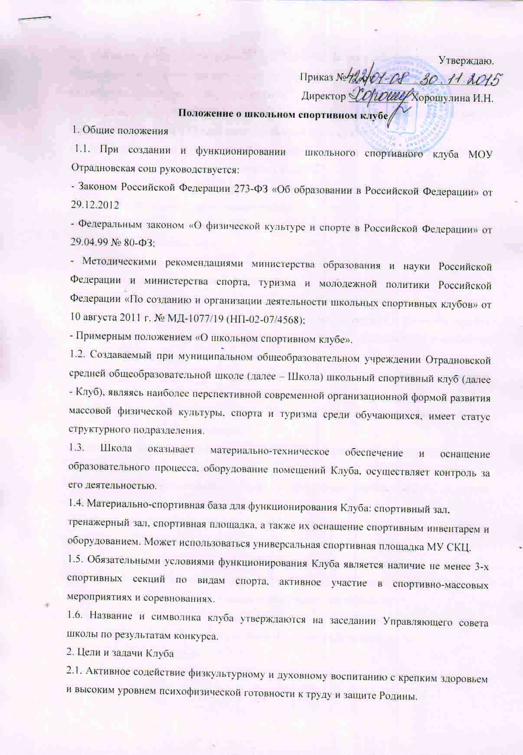
2.2. Создание необходимых условий для развития физической культуры и спорта, организации досуга обучающихся по спортивным интересам, удовлетворения их потребности в физическом совершенствовании.
2.3. Оказание практической помощи членам Клуба в реабилитации, сохранении и укреплении здоровья средствами физической культуры и спорта.
2.4. Пропаганда и активное внедрение физической культуры, здорового образа жизни в повседневную жизнь обучающихся и членов их семей.
2.5. Физическое воспитание и развитие членов Клуба, формирование знаний и навыков по личной и общественной гигиене, самоконтролю.
2.6. Взаимодействие с детско-юношескими спортивными школами и другими спортивными организациями.
3. Содержание работы Клуба
3.1. Клуб осуществляет свою деятельность во взаимодействии с администрацией школы и общественными организациями обучающихся образовательного учреждения и выполняет
следующие функции:
- организует для обучающихся, работников и членов их семей систематические занятия физической культурой, спортом и туризмом в спортивных секциях и командах, группах оздоровительной направленности, любительских и других объединениях и клубах по интересам, физкультурно-спортивных центрах;
- проводит массовые физкультурно-оздоровительные мероприятия, спортивные праздники, дни здоровья, спартакиады, соревнования;
- устанавливает и поддерживает связи с детско-юношескими спортивными школами и другими спортивными организациями;
- взаимодействует со средствами массовой информации, размещает информацию о деятельности Клуба на образовательных, молодежных, спортивных Интернет-порталах;
- принимает непосредственное участие в организации работы зимних и летних оздоровительно-спортивных лагерей;
- способствует развитию самодеятельности и самоуправления в работе Клуба.
3.2. Совместно с администрацией школы:
- обеспечивает контроль за учебно-тренировочным процессом в секциях, оздоровительных группах, командах Клуба. Формирует сборные команды школы по видам спорта и обеспечивает их участие в спортивных соревнованиях;
- организует и проводит смотры, конкурсы на лучшую постановку массовой физкультурно-оздоровительной и спортивной работы среди классов, групп.
4. Органы управления Клуба
4.1. Непосредственное руководство деятельностью Клуба осуществляет руководитель (председатель) Клуба.
4.2. Органами самоуправления Клуба, является общее собрание членов Клуба и совет Клуба.
4.3. Общее собрание членов Клуба созывается по мере необходимости, но не реже одного раза в год. Общим собранием членов Клуба избирается совет Клуба из числа обучающихся, спортсменов-активистов, организаторов физической подготовки классов, родителей, педагогических работников.
4.4. Заседания совета Клуба проводятся не реже одного раза в два месяца.
4.5. Совет Клуба:
- принимает решение о названии Клуба;
- утверждает символику Клуба;
- утверждает план работы на год и предоставляет ежегодный отчёт о работе Клуба;
- принимает решения о приеме и исключении членов Клуба;
- организует проведение общешкольных спортивных мероприятий;
- обеспечивает систематическое информирование обучающихся и родителей (законных представителей) о деятельности Клуба;
- обобщает накопленный опыт работы и обеспечивает развитие лучших традиций деятельности Клуба;
- обеспечивает взаимодействие с учреждениями, общественными организациями, спортивными федерациями и т.д.;
- готовит предложения руководителю Школы о поощрении членов клуба, обеспечивших высокие результаты в организационной, физкультурно-оздоровительной спортивно-массовой работе.
4.6. Руководитель Клуба осуществляет руководство деятельностью Клуба, ведет его заседания, действует от имени Клуба, представляет его в общественных и государственных организациях.
4.7. В классах избирается физкультурный организатор (физорг), который организует спортивно-массовую работу в классах.
4.8. Для организации работы по различным направлениям деятельности в структуре Клуба могут создаваться комиссии.

4.9. Собрания (конференции), заседания руководства Клуба считаются правомочными, если в них участвует более половины членов Клуба, совета Клуба.
5. Организация деятельности Клуба
5.1. Клуб осуществляет свою деятельность в соответствии с положением (уставом).
5.2. Клуб вправе:
- иметь эмблему, знак, флаг, и другую атрибутику, информационный сайт в сети Интернет;
- осуществлять планирование, подготовку и проведение массовых спортивных соревнований, спартакиад, учебно-тренировочных сборов, других массовых физкультурно-оздоровительных мероприятий;
- награждать грамотами спортсменов и тренеров, а также работников Клуба;
- предоставлять в установленном порядке документы к награждению и присвоению спортивных званий;
- осуществлять иную деятельность, не противоречащую законодательству.
6. Учет и отчетность Клуба
6.1. В своей деятельности Клуб руководствуется своим планом работы, календарным планом спортивно-массовых, оздоровительных и туристских мероприятий школы, района и т.д. Учет работы Клуба ведется в журнале установленной формы по следующим разделам:
- состав совета, комиссий;
- состав занимающихся, расписание занятий, программный материал, посещаемость;
- проведение физкультурно-спортивных мероприятий и результаты участия в соревнованиях.
6.2. Клуб имеет информационный стенд о своей деятельности.
7. Перечень локальных актов и документации Клуба
- Положение (устав) Клуба.
- Приказ по школе о создании Клуба.
- Должные инструкции руководителя Клуба, педагогов дополнительного образования (инструкторов по физической культуре).
- Расписание занятий.
- Списочный состав членов Клуба.
- Списки воспитанников спортсменов-разрядников.
- Журналы групп, занимающихся в спортивных секциях.
- Положение о Совете (Активе) Клуба.
- Списочный состав Совета (Актива) Клуба.
- Протоколы заседания Совета (Актива) Клуба.
- Списочный состав физоргов.
- Календарный план спортивно-массовой работы на год.
- Положения о проведения спортивно-массовых мероприятий
- Протоколы соревнований.
- Программы дополнительного образования физкультурно-спортивной направленности.
- Учебные планы к программам дополнительного образования физкультурно-спортивной направленности.
- Инструкции по охране труда.
- Правила по технике безопасности при проведении занятий физкультурно-спортивной направленности и спортивно-массовых мероприятий.
- Отчеты о проведении спортивно-массовых мероприятий
- Результаты и итоги участия в соревнованиях
- Копии годовых отчетов о проделанной работе.
9. Основные направления деятельности руководителя Клуба
Основными направлениями деятельности руководителя спортивного клуба являются:
- планирование деятельности Клуба, определение цели и задачи, направления деятельности;
- организация работы спортивных секций, групп здоровья; согласование расписания занятий;
- разработка и утверждение календарного плана спортивно-массовых мероприятий с обучающимися школы, организация и проведение спортивно-массовых мероприятий (соревнований, праздников и других мероприятий физкультурно-оздоровительной направленности);
- координация деятельности педагогических работников, работающих в Клубе, по выполнению образовательных и учебных программ, разработке необходимой учебно-методической документации;
- организация просветительской работы с учащимися, педагогами, родителями; организация деятельности актива Клуба;
- составление отчетности по установленным формам, в том числе с использованием электронных форм ведения документации.

Перечень образовательных программ по видам спорта спортивного клуба:
-баскетбол
-волейбол
-хоккей
-минифутбол
- вольная борьба
Количество занимающихся в спортивном клубе:
- ___ учащиеся
- ___ родители, жители микрорайона
Лучшие достижения воспитанников спортивного клуба

Фотогалерея ???

Фотографии спортивного клуба (объем не более 3 Мб.) ???

Форма направляется на адрес электронной почты -

Образцы иной документации, касающейся деятельности Клуба

Положение о совете Клуба

1.Общие положения

1.1 Совет спортивного клуба является выборным органом
самоуправления клуба.
1.2 Совет спортивного клуба действует на основании законодательства
РФ, Устава (обр.учреждения), положения о ШСК и настоящего Положения.
2. Цели и задачи
2.1 Целями деятельности Совета спортивного клуба являются:
2.1.1 Усиление роли воспитанников в решении вопросов спортивной
жизни школы
2.1.2 Воспитание школьников в духе демократической культуры,
социальной ответственности и гражданской активности;
2.2 Задачами деятельности Совета спортивного клуба являются:
2.2.1 Представление интересов воспитанников в процессе управления
спортклубом.
2.2.2 Поддержка и развитие инициатив воспитанников в школьной и
общественной жизни;
2.2.3 Защита прав воспитанников;
2.2.4 Привлечение воспитанников к участию в спортивных
мероприятиях района, округа и т.д.
3. Функции Совета спортивного клуба
Совет спортивного клуба:
3.1 Привлекает воспитанников к решению вопросов спортивной жизни
школы: изучает и формулирует мнение школьников по вопросам
спортивной жизни школы, представляет позицию воспитанников в органах
управления школы, разрабатывает предложения по совершенствованию
учебно-воспитательного процесса и физкультурно-оздоровительной работы
школы;
3.2 Формулирует мнение воспитанников по вопросам,
рассматриваемым в Совете Клуба.
3.3 Содействует реализации инициатив воспитанников во внеучебной
деятельности: изучает интересы и потребности школьников в сфере
внеучебной деятельности, создает условия для их реализации, привлекает
воспитанников к организации воспитательной и спортивной работы школы;
3.4 Содействует разрешению конфликтных вопросов: участвует в
решении проблем школы, согласовании интересов воспитанников,
педагогов и родителей, организует работу по защите прав воспитанников,
укреплению дисциплины и порядка;
3.5 Информирует воспитанников о деятельности окружной и городской
системы самоуправления, содействует организации спортивных программ и
проектов как на территории школы и вне ее.
4. Права Совета спортивного клуба
Совет спортивного клуба имеет право:
4.1. Проводить на территории школы собрания, в том числе закрытые,
и иные мероприятия не реже 1 раза в месяц;
4.2. Размещать на территории школы информацию (на стендах) и в
школьных средствах информации, получать время для выступлений своих
представителей на классных часах и родительских собраниях;
4.3. Направлять в администрацию школы письменные запросы,
предложения и получать на них ответы;
4.4. Знакомиться с нормативными документами школы, спортивного
клуба, Блока дополнительного образования и их проектами, вносить к ним
свои предложения;
4.5. Получить от администрации школы информацию по вопросам
жизни школы и блока дополнительного образования;
4.6 Представлять интересы учеников в администрации школы, на
педагогических советах, собраниях, посвященных решению вопросов
жизни спортивного клуба;
4.7 Проводить встречи с директором школы, заместителем директора
школы по ДО и другими представителями администрации по
необходимости;
4.8 Проводить среди воспитанников опросы и референдумы;
4.9 Направлять своих представителей для работы в коллегиальных
органах управления школы;
4.10 Организовывать работу общественных приемных совета
спортивного клуба, сбор предложений воспитанников, ставить вопрос о
решении поднятых воспитанниками проблем перед администрацией школы,
другими органами и организациями;
4.11 Принимать решения по рассматриваемым вопросам,
информировать воспитанников, администрацию школы о принятых
решениях;
4.12. Пользоваться организационной поддержкой должностных лиц
школы, отвечающих за воспитательную и спортивно-массовую работу, при
подготовке и проведении мероприятий совета спортивного клуба;
4.13. Вносить в администрацию школы предложения по
совершенствованию учебно-воспитательного и физкультурно-спортивного
процесса школы;
4.14. Вносить в администрацию школы предложения о поощрении и
наказании воспитанников, при рассмотрении администрацией вопросов о
дисциплинарном воздействии по отношению к воспитанникам давать
заключение о целесообразности его применения;
4.15. Опротестовывать решения администрации и других органов
управления школы, действия работников школы, противоречащие Уставу
школы;
4.16. Опротестовывать решение администрации школы, касающиеся
воспитанников, принятые без учета предложений Совета спортивного клуба;
4.17 Создавать печатные органы;
4.18 Вносить предложения в план воспитательной, спортивной и
физкультурно-массовой работы школы.
5. Порядок формирования и структура Совета спортивного клуба
5.1 Совет спортивного клуба формируется на выборной основе, сроком
на один год;
5.2. В состав совета спортивного клуба могут избираться по одному
человеку представители от спортивных секций и 5-11 классов.
5.3. В Совет спортивного клуба входят представители от Совета школы
и Ученического совета.
5.4. Председателем Совета спортивного клуба является руководитель
(председатель) ШСК
5.5. Выборы заместителя председателя Совета спортивного клуба
осуществляется на первом заседании Совета клуба. Выборы считаются
действительными, если на заседании присутствовало не менее 2/3 членов
Совета клуба. Решение принимается простым большинством из числа
присутствующих членов Совета клуба
Состав совета Клуба
№
п/п
Фамилия, имя
Работа, выполняемая в совете Клуба
Класс
Председатель клуба
Заместитель председателя клуба
Члены клуба

План заседаний Клуба
№
Месяц
Организационные мероприятия
Февраль
1. Утверждение состава Совета, распределение
обязанностей
2. Составление плана работы на 2013-2014 учебный год
3. Организация проведения спортивных мероприятий в соответствии с планом работы школы и департамента по образованию.
4. Медико-педагогический контроль.

Протокол №_ от «__» ___________ 20___ года
Заседания школьного спортивного клуба «_______», школы ______________
Присутствовало ______ человек
Повестка заседания:
1. Утверждение состава Совета, распределение обязанностей
2. Составление плана работы на 2013-2014 учебный год
3. Организация проведения спортивных мероприятий в соответствии
с планом работы школы и департамента по образованию.
4. Медико-педагогический контроль.

Слушали:
1. Утверждение состава Совета, распределение обязанностей
Выступление председателя спортивного клуба ________ об избрании
председателя Совета спортивного клуба и распределении обязанностей
членов Совета.
Постановили:
Избрать председателя Спортивного клуба и распределить обязанности
членов следующим образом:
Председатель Совета, руководит
спортивно – массовой работой клуба
Заместитель председателя Совета,
заведует хозяйственной частью клуба
Принятие решения голосованием:

За - ____
Против - ____
Воздержались - _____
2. Составление плана работы на 2013-2014 учебный год
Выступление учителя физической культуры ________________ о плане
работы Совета и клуба на 2013-2014 учебный год.
Решили: план работы клуба на 2013-2014 учебный год утвердить
Принятие решения голосованием:
За - ___
Против - ___
Воздержались - ____
3. Организация проведения спортивных мероприятий в соответствии с
планом работы школы и управления образования.
Слушали:
Предложение ученика _____ класса ______________, об
информировании классных коллективов о проведении спортивных
мероприятий в школе, городе через информационный стенд,
расположенный в фойе школы, через школьный сайт.

Постановили:
Принять предложение __________________ к сведению, организовать
информирование о проводящихся спортивных соревнованиях и
физкультурно – оздоровительных мероприятиях.
4. Медико- педагогический контроль.
Слушали:
Медицинского работника школы о необходимости медико –
педагогического контроля обучающихся занимающихся физической
культурой и спортом.
Решили:
Проводить медико – педагогический контроль 1 раз в полугодие.
Председатель собрания _________________
Секретарь __________________

Протокол
№______ от «___» _____________ 20___ года
общего собрания представителей (физоргов) школы ________________
Присутствовало__________ человек
1. Открытие спортивного клуба в школе __________________
Слушали:
выступление _______________ о необходимости создания школьного
спортивного клуба.
Постановили:
создать спортивный клуб в школе _____________________
2. Выборы состава спортивного клуба.
Слушали:
Выступление ______________ о выборе кандидатов в состав спортивного клуба
Пофамильно:
1.____________________________
2.____________________________
3.____________________________
4.____________________________
5.____________________________
Принятие решения голосованием:
За
Против
Воздержались
Данные кандидатуры избрать в члены совета клуба.
3. Разное.
Слушали:
Предложение__________назвать клуб школы _____________
Постановили:
Утвердить название школьного клуба «___________________».
Председатель собрания
Секретарь
Положение о физоргах Клуба
Цели и задачи
1. Выполнение условий Устава Клуба.
2. Усовершенствовать взаимодействие физоргов, классных
руководителей и других членов Клуба.
3. Сплочение коллектива в классах и клубе в целом.
Общие положения
1. Физорг избирается из учащихся класса сроком на один год
большинством голосов.
2. В случае не удовлетворительной работы физорга, классный
руководитель собирает класс для переизбрания нового.
3. Классный руководитель контролирует и помогает физоргу в
спортивной деятельности.
Обязанности и работа физорга
1. Физкультурный организатор выбирает из класса одного или
несколько капитанов по основным видам спорта. Последние, в свою
очередь, помогают физоргу в подготовке и участию команд в
соревнованиях.
2. Физорг обязан участвовать во всех совещаниях клуба.
3. Физорг принимает активное участие в спортивной жизни класса:
предупреждает ребят о спортивных мероприятиях и их условиях, о
необходимости соответствующей формы и настроя. Своевременно подает
заявку судьям и отвечает за готовность команд к спортивным
мероприятиям.
4. Физорг на перемене настраивает класс на урок физкультуры,
проверяет наличие спортивной формы. На уроке физкультуры сдает рапорт,
следит за дисциплиной и помогает преподавателю.
5. Физорг раз в месяц заполняет отчет о спортивных результатах
класса. В нем отмечаются: участие каждого ученика в спортивных секциях в
нашем клубе или в других секциях, клубах; участие в соревнованиях за клуб
или внутри клуба; успеваемость по физической культуре и спортивное
прилежание.
6. После того, как классный руководитель ставит свою роспись, физорг
отчитывается перед преподавателем физкультуры (Председатель Клуба
делает общий отчет для руководителя школы).
Права физорга.
1. Физорг в своей работе может опираться на классного руководителя,
на учителей физкультуры и членов Совета Клуба.
2. Физорг может настаивать на участии того или иного ученика класса
в спортивном мероприятии.
3. Физорг также может исключить или заменить из состава команды
участника, если это, по его мнению, необходимо для победы на
соревновании.
4. Физорг может создавать спортивные команды и отстаивать их права
на всех спортивных состязаниях.
5. Физорг может привлекать к спортивной подготовке команд
родителей, тренеров, преподавателей и т. д.
Награждение.
За добросовестную работу физорг награждается призами и грамотами в
конце учебного года или на общей линейке.

Клятва Клуба
Я, __________________________________________________________,
(Фамилия, имя)
Вступая в школьный спортивный клуб «________» школы
_____________________, клянусь:
- высоко нести звание спортсмена, во всем следовать примеру лучших
спортсменов, учиться мужеству, упорству смелости, готовить себя к защите
Родины, воспитывать в себе высокие морально-волевые качества;
- неустанно совершенствовать свое спортивное мастерство;
- систематически пропагандировать спорт, вовлекать как можно
большее количество людей в систематически занятия физкультурой и
спортом;
- помогать младшим товарищам в овладении спортивными навыками;
- активно участвовать во всех делах клуба;
- знать спортивные события мира, края, района школы;
- знать историю Олимпийских игр, спартакиад;
- постоянно работать над собой, развивать силу воли, совершенствовать
свой характер.

